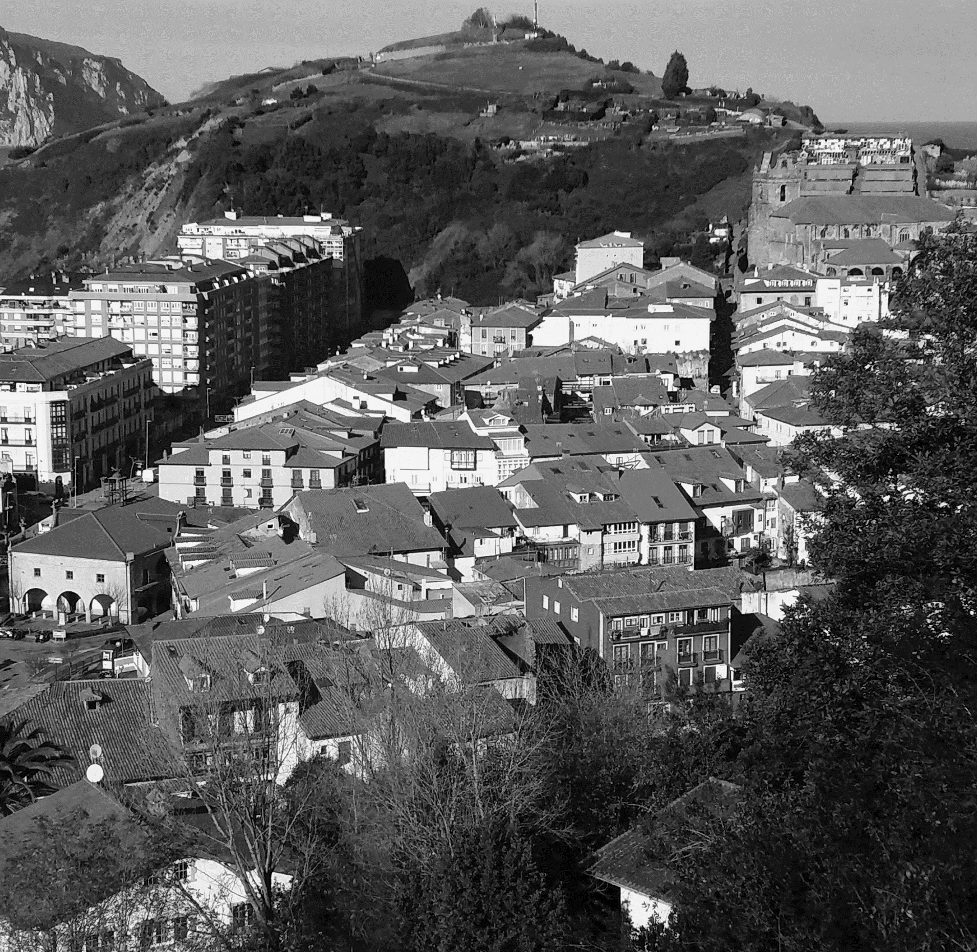

PLAN ESTRATÉGICO INTEGRAL DEL CONJUNTO HISTÓRICO ARTÍSTICO LA PUEBLA VIEJA DE LAREDO: hacia la reactivación y el redescubrimiento
de La Puebla Vieja.

Re-activar, Re-descubrir y Re-generar La Puebla Vieja:
- Activándola socioculturalmente para activarla socioeconómicamente.
- Convirtiéndola en un lugar deseable para vivir, trabajar y visitar.
- Rehabilitando y repoblando el Centro Histórico: llenándolo de actividad y manteniéndolo atractivo, vivo y dinámico.

PROCESO PARTICIPATIVO
La jornada de hoy se enmarca dentro de un proceso participativo mucho más amplio y que tiene como objetivo incorporar la visión de la población en la definición de la Estrategia de Revitalización de La Puebla Vieja a largo plazo.
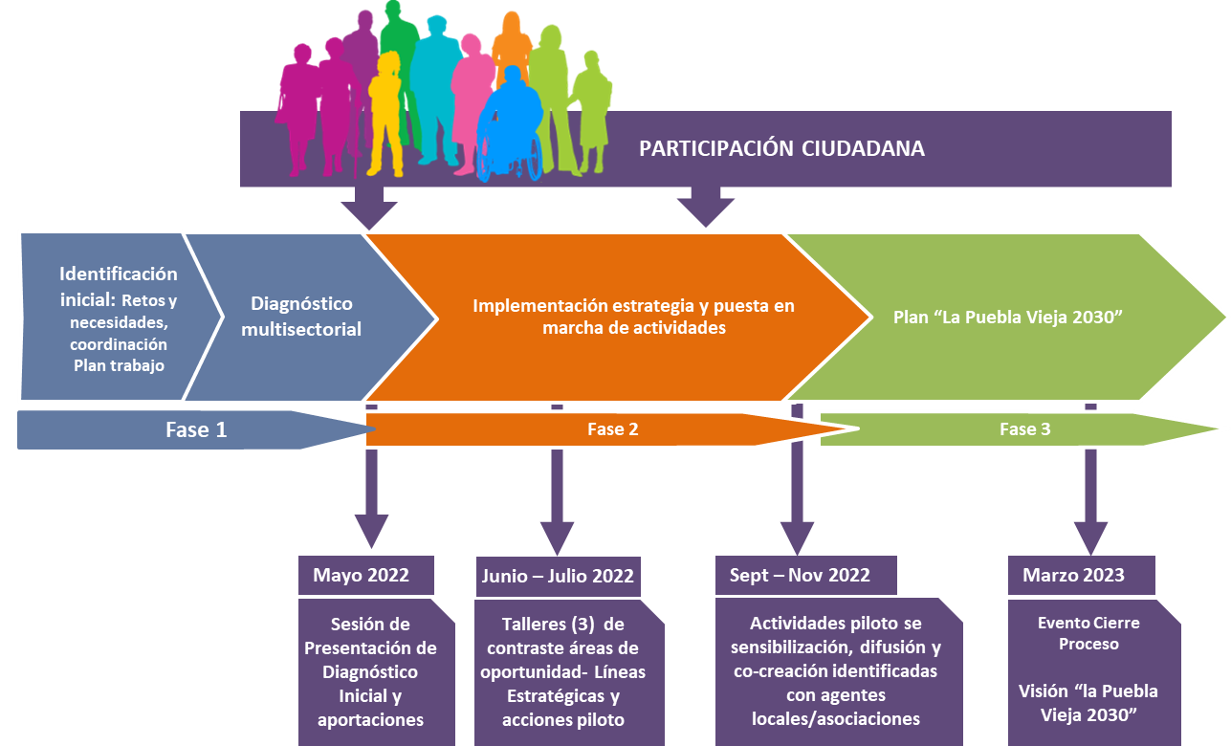

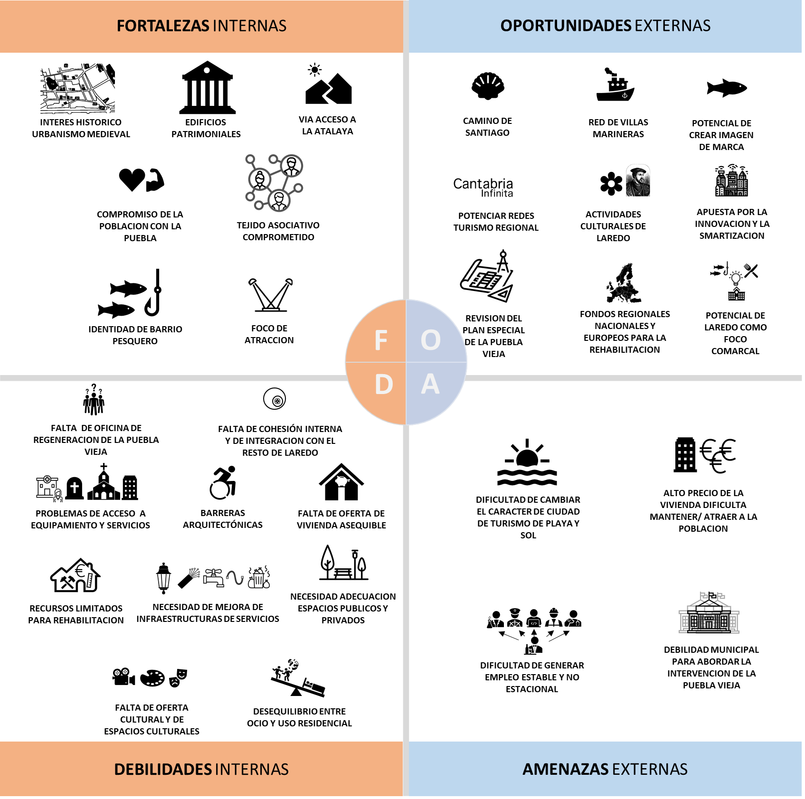
RESUMEN VISUAL DEL DIAGNÓSTICO REALIZADO

GRANDES LÍNEAS ESTRATÉGICAS IDENTIFICADAS (abril de 2022)
1. ACCESO: Actuaciones para mejorar la accesibilidad a La Puebla y actuaciones de mejora de los accesos peatonales y vehiculares.
2. ESPACIOS: Fomento y ayudas a la rehabilitación de viviendas e intervenciones de mejora de la calidad urbana.
3. INTERÉS: Generación de actividad económica y fomento de nuevos usos en edificios y espacios públicos.
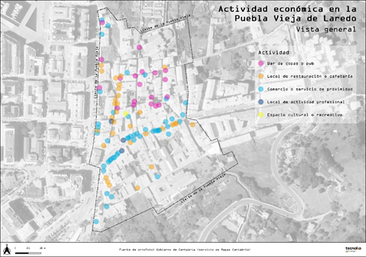

Si tienes algún comentario, opinión o recomendación sobre las Líneas Estratégicas en las que estamos trabajando, puedes ponerte en contacto con el equipo a través del siguiente correo electrónico: Repuebla@laredo.es
En todo caso, el Ayuntamiento de Laredo hará difusión de las siguientes etapas del proceso participativo diseñadas para incorporar tus opiniones.

